M2327 Scheda creata il 30 ottobre 2022; Ultimo aggiornamento: 26 febbraio 2026
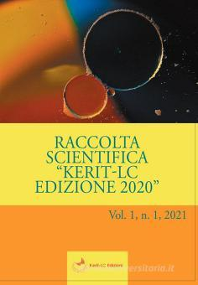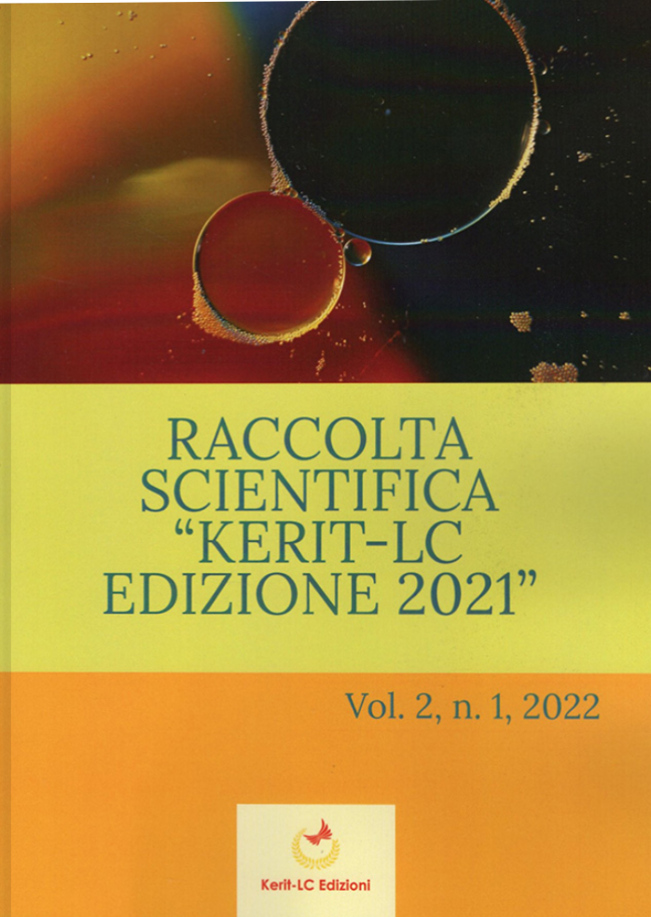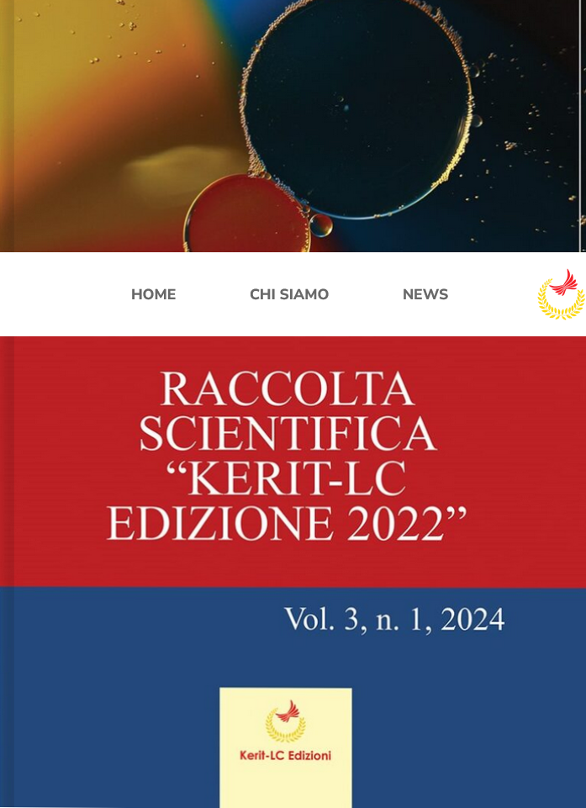
Descrizione storico-bibliografica
*Raccolta scientifica Kerit-LC : edizione ... – 2020 = Vol. 1, n.1 (2021)-2022 = vol. 3, n. 1 (2024). - Rosarno (RC) : Kerit-LC, 2021-2024. – 3 volumi : ill. ; 30 cm. ((Annuale. - CFI1065322
Soggetto: Scienze – Periodici
Classe: D505

Informazioni storico-bibliografiche
Raccolta scientifica Kerit-LC edizione 2020 Vol. 1
La presente opera è il risultato di una miscellanea degli articoli vincitori delle aree "Scienze della Salute", "Scienze Matematiche, Fisiche e Naturali" e "Scienze Umanistiche, Letterarie e Giuridiche" della I Edizione del Concorso Nazionale di Divulgazione Scientifica "Kerit-LC Edizione 2020", promossa dalla casa editrice "Kerit-LC Edizioni" con il patrocinio dell'Università degli Studi Mediterranea di Reggio Calabria. Gli autori del testo: Emanuele Maria Merlo; Pietro Rainero; Silvia Tigani; Matteo Damiani. https://www.libreriauniversitaria.it/raccolta-scientifica-kerit-lc-edizione/libro/9788894381030

Raccolta scientifica Kerit-LC edizione 2021 Vol. 2
Imparare a divulgare significa essere in grado, mediante l’utilizzo di un linguaggio semplice e fruibile, di far conoscere al grande pubblico gli avanzamenti del sapere. Le opere racchiuse nella presente rivista, che riguardano l’Area “Scienze Economiche e Giuridiche” e sono vincitrici della II Edizione del Concorso Nazionale di Divulgazione Scientifica “Kerit-LC Edizione 2021” promossa dalla casa editrice “Kerit-LC Edizioni” con il patrocinio dell’Università per Stranieri “Dante Alighieri” di Reggio Calabria, contribuiscono proprio alla promozione della divulgazione scientifica.
https://www.kerit-lc.it/prodotto/raccolta-scientifica-kerit-lc-edizione-2021-vol-2/.

Raccolta scientifica Kerit-LC edizione 2022 Vol. 3, n. 1, 2024
Le opere racchiuse nella presente rivista, che riguardano l’Area “Scienze Economiche e Giuridiche” e sono vincitrici della III Edizione del Concorso Nazionale di Divulgazione Scientifica “Kerit-LC Edizione 2022” promossa dalla casa editrice “Kerit-LC Edizioni” con il patrocinio dell’Università per Stranieri “Dante Alighieri” di Reggio Calabria, della Città Metropolitana e del Comune di Reggio Calabria, contribuiscono alla diffusione del sapere.
Autore: Domenico Pio La Forgia, Enrico Manzo, Giuseppe Rocco, Livian Nicoly Leone, Michelangelo Iachelli
https://www.kerit-lc.it/prodotto/raccolta-scientifica-kerit-lc-edizione-2022-vol-3-n-1-2024/

